
160418

Захваты торцевые для труб
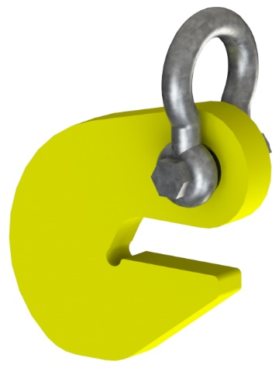


Содержание
1. Описание и работа
1.1. Назначение изделия 3
1.2. Основные характеристики 3
2. Использование по назначению
2.1 Порядок установки и подготовка 3
2.2 Меры предосторожности 3
3. Гарантийные обязательства 3
Отметки о периодических проверках и ремонте 4

1. Описание и работа
1.1 Назначение изделия
Захваты торцевые для труб предназначены для подъема и перемещения труб. Имеют различную грузоподъёмность и работают в паре. Ширина зева выбирается в зависимости от толщины кромки трубы. В комплект входят такелажные скобы.
1.2 Основные характеристики
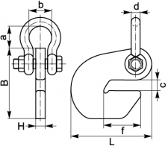
Артикул | Тип | Грузоподъемность  одного захвата/пары, т | Габаритные размеры, мм |  |  |  |  |  |  |  | Максимальная толщина груза, мм | Типоразмер скобы анкерной СИ по  RR-C-271D | Масса одного/ пары, кг
Артикул | Тип | Грузоподъемность  одного захвата/пары, т | L | B | H | a | b | d | c | f | Максимальная толщина груза, мм | Типоразмер скобы анкерной СИ по  RR-C-271D | Масса одного/ пары, кг
122206 | ЗТ-3 2,0/4,0 | 2,0/4,0 | 160 | 147 | 20 | 38 | 43 | 16 | 24 | 75 | 20 | СИ-3,25 | 3,0/6,0
1000489 | 3Т-3 - 3,2/6,3 | 3,2/6,3 | 200 | 182 | 25 | 42 | 51 | 19 | 28 | 95 | 24 | СИ-4,75 | 5,86/11,72

Дата продажи: МП: Кол-во: шт

2. Использование по назначению
2.1 Порядок установки и подготовка
Во время работы с торцевыми захватами следует следить за тем, чтобы поверхность трубы (груза) оставалась чистой, без ржавчины, заусенцев и прочее. Неплотное прилегание к грузу снижает грузоподъемность захвата.
2.2 Меры предосторожности
- Не оставляйте поднятым груз без присмотра;
- Перед подъемом груза требуется испытать захват. Если захват не держит груз, работу немедленно прекратить.
- Запрещено чистка захвата во время работы.
- Запрещать поднимать груз, свыше заявленной грузоподъемности захвата.
- Запрещаться использовать механизм для подъема людей.
- Запрещается выравнивать и/или поправлять грузозахватные механизмы на весу.
3. Гарантийные обязательства
Гарантийный срок устанавливается 12 месяцев со дня продажи конечному потребителю, но не более 30 месяцев со дня изготовления. Гарантия не распространяется на повреждения, возникшие в результате естественного износа, плохого ухода, неправильного использования или небрежного обращения, а также являющиеся следствием несанкционированного вмешательства в устройство изделия лиц, не имеющих специального разрешения на проведение ремонта. В целях определения причин отказа и/или характера повреждений изделия производиться техническая экспертиза сроком 10 рабочих дней. По результатам экспертизы принимается решение о замене/ремонте изделия. При этом изделие принимается на экспертизу только при наличии паспорта с отметкой о дате продажи и штампом организации-продавца.
Срок консервации 3 года.

Отметки о периодических проверках и ремонте.
Дата | Сведения о ремонте захвата или замене его узлов и деталей | Подпись лица, ответственного за содержание захвата

